- Accueil et salutations :

 DIA 1

Mesdames, Messieurs, chers sociétaires,
Bienvenue à l’Assemblée générale de la Caisse de Crédit Mutuel de la Largue.
Nous sommes très heureux de vous retrouver ce soir pour vous rendre compte de la gestion de votre caisse au cours de l’année écoulée.
- Salutations des invités individuellement (invités, maires, DIR, PCA/PCS, autres, …..) ?
- Un moment de silence pour les sociétaires/clients qui nous ont quitté depuis la dernière AG ?? A Quel moment ???
- Ouverture de l’assemblée générale :
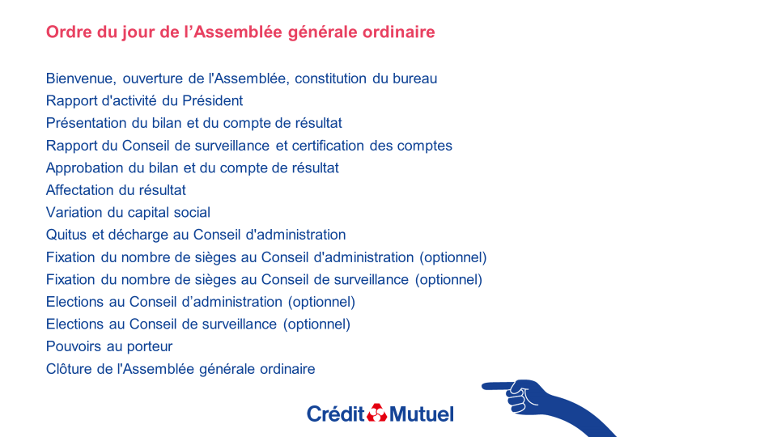 DIA 2
L’Assemblée générale est bien sûr un rendez-vous statutaire important, mais c’est aussi un moment privilégié d’échange, de rencontre et de convivialité.
Votre présence ce soir témoigne de l’intérêt que vous portez à votre caisse et au Crédit Mutuel. Elle constitue pour nous une marque de confiance et un encouragement dans l’action que nous menons à vos côtés.
DIA 3
À mes côtés ce soir se trouve Monsieur Patrick Grosheitsch, Président du Conseil de surveillance.
Afin de pouvoir ouvrir officiellement les travaux de cette assemblée, je vais à présent procéder à la désignation de deux scrutateurs :
– Monsieur René Hubler
– Monsieur / Madame …………………
Virginie Prudhon, Directrice de votre caisse, assurera les fonctions de secrétaire de séance, conformément à nos statuts.
J’assurerai le Présidence de l’Assemblée.

Le Bureau ainsi constitué, nous pouvons déclarer la séance ouverte.

Je précise que nous tenons à votre disposition l’ensemble des documents nécessaires au déroulement de cette Assemblée Générale.
(Pour mémoire sans les citer)
- Les statuts de la caisse.
- Les feuilles d’émargement des sociétaires ayant voté directement ou en tant que représentants avec des pouvoirs
- Le texte des résolutions soumises à l’assemblée.
- Un exemplaire du journal d’annonces légales contenant l’avis de convocation
- L’inventaire, le bilan, le compte d’exploitation générale et le compte de résultats de l’exercice écoulé.
- Le rapport général et le rapport spécial de l’inspection

(prendre avec vous le tableau extrait de INVIT des votes réalisés en amont de l’AG sur lequel vous ajouterez les votes réalisés pendant l’AG).

- Je vous propose de démarrer nos travaux sans plus attendre.
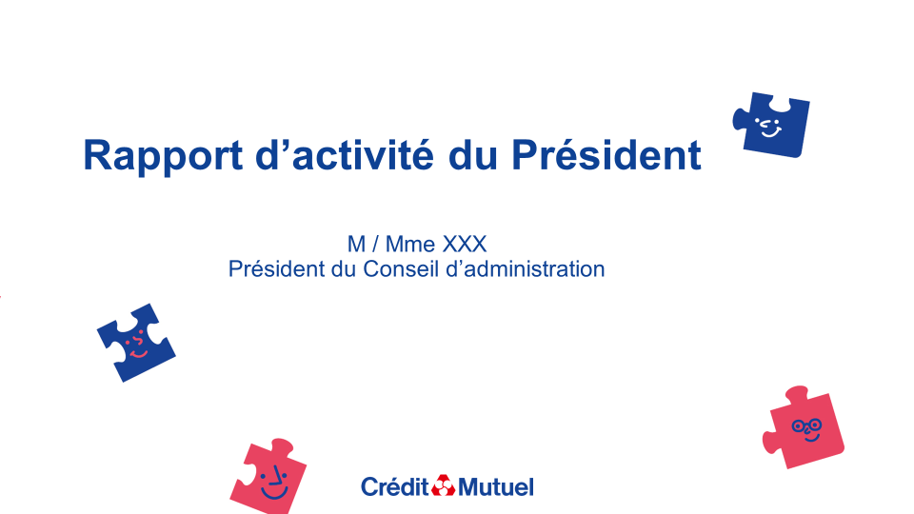 DIA 4 ET 5

Comme en 2025, nous avons mis à la disposition des sociétaires l’ensemble des informations nécessaires : le bilan, l’explication des résolutions ainsi que la présentation des élus de la Caisse.

Vous avez pu voter en amont de notre assemblée générale, via votre Banque à Distance — sur smartphone ou ordinateur — ou directement en Caisse.

À cet instant, nous comptabilisons xxx votes soit xxx%.

Les sociétaires qui n’ont pas encore voté ont reçu un carton lors de l’émargement.

Eux seuls pourront voter ce soir en levant ce carton.

Je rappelle que le vote n’est possible qu’une seule fois.

- Rapport moral.

Être sociétaire, ce n’est pas seulement être client.
C’est participer à un modèle où les décisions se prennent localement, où les conseillers sont proches du terrain et où les solutions sont adaptées à vos projets.

C’est cette proximité qui fait la force de votre caisse.

Vous êtes sociétaires d’une association (droit local) / société (droit général) coopérative. Tous les sociétaires ont le même pouvoir de décision ! Quel que soit le nombre de parts sociales que vous détenez, vous avez chacun une voix, selon le principe :

Une personne = Une voix.

La quasi-totalité (combien ?) des clients de notre Caisse sont sociétaires et s’il y a clients dans l’assemblée qui ne le sont pas encore, je les invite à se rapprocher de leur chargé de clientèle pour souscrire une part sociale pour le devenir.

Être sociétaire, c’est une façon de garantir notre modèle et notre fonctionnement non centralisé et très réactif à votre service. Vous êtes donc coopérateurs et vous avez élu des sociétaires pour vous représenter et veiller à la pérennité de la coopérative dans 2 conseils : le conseil d’administration et le conseil de surveillance.

- Qui sont les élus au sein de vos deux conseils ?

- Conseil d’administration :

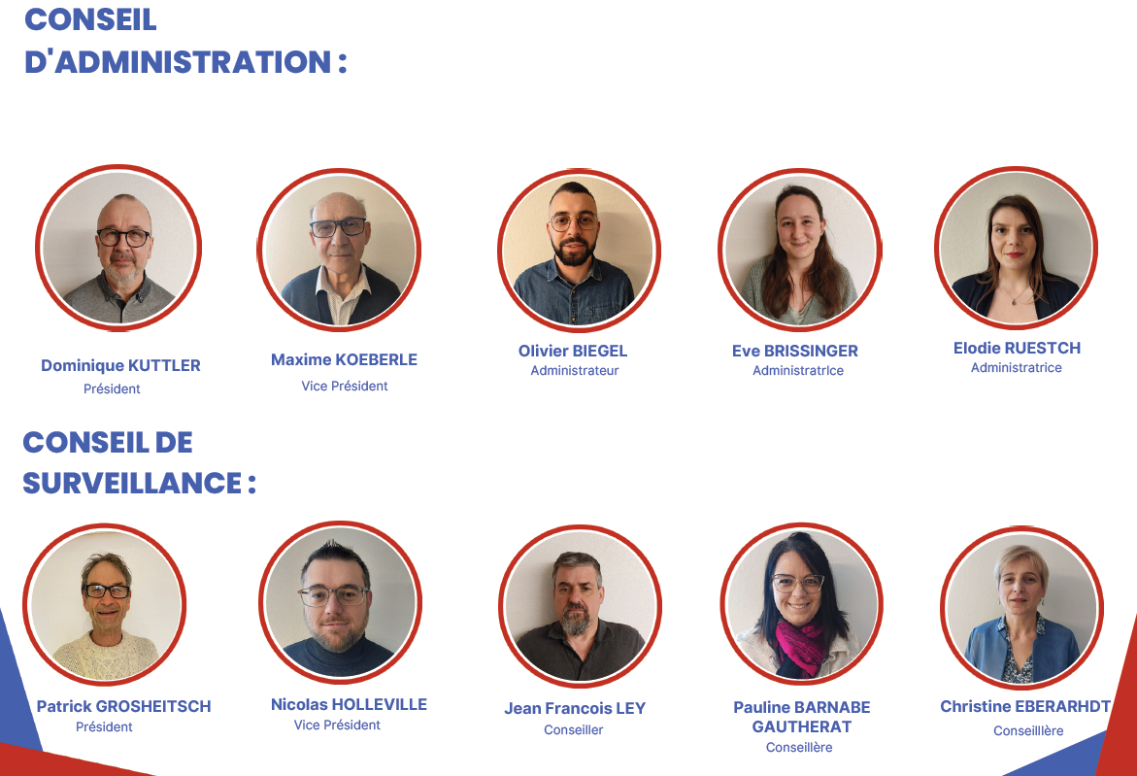 DIA 6

  - Elodie Ruetsch nous a rejoint lors de la dernière assemblée générale.

  - Moi j’en ai pris la présidence suite au départ de notre ancien président Charles Gerber.

  - En début d’année, Bertrand Gasser a choisi de mettre fin à son mandat afin de se rapprocher de la caisse proche de son domicile.

  - Nous le remercions sincèrement pour son engagement et la qualité de son apport au sein du Conseil d’administration durant de nombreuses années. Nous lui souhaitons pleine réussite dans la poursuite de son engagement mutualiste.

 DIA 7

Le conseil d’administration s’est réuni 10 fois.

Pour exercer pleinement notre rôle d’administrateurs, nous suivons des formations essentielles à l’accomplissement de notre mission.

En 2025, nous avons ainsi suivi une centaine de formations et obtenu une cinquantaine de badges certifiants.

Ces formations se déroulent lors de nos réunions de conseil, en présentiel, et, depuis fin 2023, via une plateforme dédiée aux élus, accessible 7 jours sur 7, 24 heures sur 24, proposant plus de 120 modules de formation.

Je rappelle que le Crédit Mutuel, en tant qu’entreprise à mission, a pris 20 engagements, dont l’un concerne précisément la formation des élus.

Des parcours certifiants sont proposés, allant de certificats bancaires à un diplôme universitaire d’administrateur bancaire mutualiste, développé en partenariat avec l’École de management de Strasbourg.

Ces dispositifs permettent à vos élus de renforcer leurs compétences pour mieux servir votre caisse.

Je tiens à remercier chaleureusement l’ensemble des élus pour leur engagement bénévole.

- Les salariés :

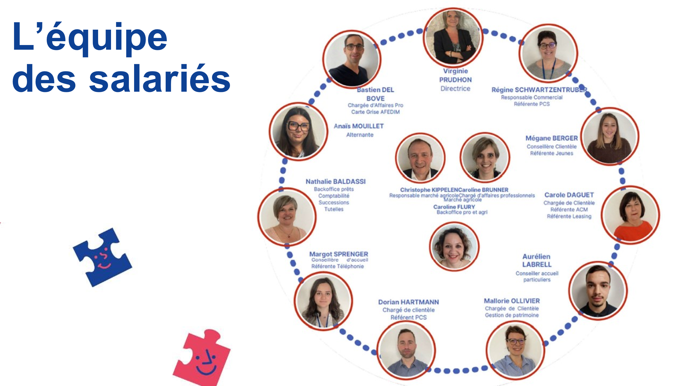 DIA 8

Nous apprécions tous la stabilité du personnel de votre Caisse, même si quelques mouvements interviennent parfois.

Virginie Prudhon, notre nouvelle directrice, nous a rejoint début novembre 2025, après avoir réussi son jury à l’École des directrices (promo 98) fin octobre.
Nous la félicitons chaleureusement et lui souhaitons de belles années à la direction, ici dans notre beau Sundgau.

Elle a succédé à Monsieur Cédric Guérin, qui a repris la direction de la CCM La Rhénane à Ottmarsheim, après trois années passées à vos côtés. Nous le remercions pour son engagement et le travail accompli parmi nous.

Je tiens également à remercier Monsieur Jérôme Jeannot, qui a assuré l’intérim de direction de juillet à fin octobre, avant de rejoindre l’École des directeurs (promo 100). Nous lui souhaitons pleine réussite pour la suite de son parcours.

Enfin, un mot pour notre alternante Anaïs Mouillet, arrivée cet été pour un an. Beaucoup d’entre vous ont déjà pu la croiser au guichet.

